**Kalbinių gebėjimų ugdymo pavyzdžiai**

Etninė kultūra yra glaudžiai susijusi su mūsų gimtąja kalba, jos įvairove ir tarmėmis. Kalba padeda mums suprasti savo tautos papročius, istoriją ir tradicijas. Skirtingi tarmių žodžiai ir posakiai atspindi vietinius papročius, regiono savitumą ir žmonių kasdienybę. Išsaugodami tarmes ir gimtąją kalbą, mes padedame išlaikyti savo tautos unikalumą ir perduoti svarbias vertybes būsimoms kartoms.

Lietuvoje išskiriamos keturios pagrindinės tarmės: aukštaičių, žemaičių, suvalkiečių ir dzūkų. Aukštaičių tarmė paplitusi šiaurės ir vidurio Lietuvoje, apimanti Vilniaus, Kauno, Panevėžio ir dalį Šiaulių rajonų. Žemaičių tarme kalbama vakarinėje Lietuvos dalyje, ypač Klaipėdos, Telšių, Šiaulių ir Plungės rajonuose. Suvalkiečių tarmė paplitusi pietvakarinėje Lietuvoje, apimanti Marijampolės, Vilkaviškio ir Kalvarijos rajonus. Kiekviena iš jų turi savitus fonetinius ypatumus, žodžių formas ir sakinių konstrukcijas, dėl ko skiriasi ne tik tarimas, bet ir kai kurie žodžiai. Tarmės susiformavo pagal geografines ir kultūrines ypatybes, todėl kiekviena turi unikalių bruožų, kurie atspindi vietinių gyventojų gyvenimo būdą ir istoriją. Nors tarmės vis dar gyvos, globalizacija ir vieningas lietuvių kalbos vartojimas mažina jų įtaką kasdieniame gyvenime. Vis dėlto, tarmės išlieka svarbi kultūrinė ir kalbinė vertybė, kurią saugo įvairūs vietos bendruomenių žmonės.

**Pietų aukštaičių patarmė**- aukštaičių tarmės dalis. **Dzūkų tarmė** paplitusi pietų regionuose, daugiausiai Alytaus, Varėnos, Prienų ir Vilkaviškio rajonuose. Ji pasižymi tam tikrais fonetiniais ypatumais, pavyzdžiui, d verčiama į dz (diena-dziena), t-c (tikras-cikras). Išlaiko sveikus dvigarsius *am*, *an*, *em*, *en* (kaip ir vakarų aukštaičiai), bet balsius *ą*, *ę*, verčia į *ų*, *į* bet *ūžuolas* ‘ąžuolas’, *báltų* ‘baltą’, *skįsta* ‘skęsta’, *žẽmį* ‘žemę’). Visi, kalbantys pietų aukštaičių patarme, ilgina kirčiuotų tvirtapradžių dvigarsių *il*, *im*, *in*, *ir*, *ul*, *um*, *un*, *ur* bei dvibalsio *ui* pirmąjį dėmenį (pvz., *pýlnas* ‘pilnas’, *kūrmis* ‘kurmis’). Visi kalbantieji pietų aukštaičių patarme kietina priebalsį *l* prieš *e*, *ę*, *ei*, *ė* (pvz., *łãdas* ‘ledas’, *pẽłį* ‘pelę’, *pałáido* ‘paleido’, *ł****ė****kė* ‘lėkė’). Nemaža dalis pietų aukštaičių patarmės pietinių ir rytinių pakraščių gyventojų kietina ir priebalsius *r*, *s*, *š*, *ž* prieš *e* tipo vokalizmą (pvz., *rãtas* ‘retas’, *sáiłės* ‘seilės’, *šãšatas* ‘šešetas’, *žãmė* ‘žemė’), Druskininkų, Lazdijų, Leipalingio, Marcinkonių, Rudaminos, Veisiejų apylinkėse priebalsiai *r*, *š*, *ž* ir afrikatos *č*, *dž*, *c*, *dz* tariami kietai ir prieš visus bendrinės kalbos supriešakėjusius balsius (pvz., *ãra* ‘aria’, *šáudas* ‘šiaudas’, *žūri* ‘žiūri’,  *stãcai* ‘stačiai’, *dzaũgias* ‘džiaugias’).

Nuo bendrinės kalbos pietų aukštaičių patarmė skiriasi ir kai kuriomis morfologijos, sintaksės, leksikos ypatybėmis. Pvz., vartojamas vienaskaitos naudininkas su kitomis galūnėmis (pvz., *pirštu* ‘pirštui’, *sūnu* ‘sūnui’, *ãki* ‘akiai’). Pietinėje pietų aukštaičių patarmės ploto dalyje esamasis ir einamasis vietininkas reiškiamas ta pačia forma: vienaskaita – einamojo, daugiskaita – esamojo vietininko (pvz., *laikaũ sáujon* ‘laikau saujoje’ ir *dedù sáujon* ‘dedu į saują’, *áuga daržúosna* ‘auga daržuose’ ir *ainam daržúosna* ‘einame į daržus’). Paplitusios tariamosios nuosakos vienaskaitos 1 ir 2 asmens formos *būtáu* ‘būčiau’, *būtái* ‘būtum’. Leksikoje pasitaiko tik pietų aukštaičių patarmei būdingų žodžių, t. p. žodžių su išlaikytomis senesnėmis reikšmėmis (pvz., *bamborỹs* / *bumbuorỹs* ‘kankorėžis’, *draugė* ‘šeima’, *mẽdžias* ‘miškas, giria’,*pilvẽlis* ‘blauzda’,  *straublỹs* / *striaublỹs* ‘vaivoryštė’).

Dzūkų kalba yra ne tik svarbus kultūrinis paveldas, bet ir svarbi vietinių tapatumo dalis. Žmonės, kalbantys dzūkiškai, dažnai didžiuojasi savo kalbos ypatumais, ir tarmė jiems yra svarbi kaip bendruomenės ryšio ir istorijos išraiška. Tačiau dėl globalizacijos ir migracijos, dzūkų tarmė vis dažniau yra pamirštama, o ja kalbančių žmonių skaičius mažėja.

**Pasaka** – pasakojamosios tautosakos ir grožinės literatūros žanras; trumpas fantastinis epinis pamokomasis nesudėtingo turinio kūrinys. Pasakos – tautinių ir tarptautinių bruožų įgavę išmoningi ir išmintingi senovės žmonių sukurti pasakojimai apie nepaprastus nuotykius. Joms būdingi stebuklai, pasivertimai, stebuklingi daiktai, pasakiški veikėjai, veiksmo, laiko ir vietos spalvingumas. Šiuose kūriniuose ypač atskiriami teigiami ir neigiami veikėjai. LIETUVIŲ pasakos skirstomos į pasakas apie gyvūnus, stebuklų pasakas, pasakas-legendas, pasakas apie kvailą velnią, buitines, melų, formulines pasakas (dar vadinamas grandininėmis, komuliatyvinėmis) ir pasakas be galo. Daugiausia yra siužetinių pasakų, jos turi daug variantų, bet išlaikomas gana nuoseklus siužetas. Lietuvių pasakos ne tik moko moralinių vertybių, bet ir stiprina tautinį tapatumą, perduoda senolių išmintį ir ryšį su gamta. Kiekviena pasaka turi gilų moralinį pamokymą, kurį verta aptarti ir su vaikais!

**Pasaka su dainuojamaisiais intarpais** – tai pasakos rūšis, kurioje pasakojimas derinamas su dainuojamomis dalimis. Šiose pasakose veikėjai arba pasakotojas tam tikrose vietose dainuoja, kad sustiprintų emocijas, pabrėžtų svarbias istorijos dalis ar perteiktų nuotaiką. Dainuojamieji intarpai dažnai būna kartotiniai ir lengvai įsimenami, todėl padeda įtraukti klausytojus į pasakojimą. Tokios pasakos yra populiarios liaudies kūryboje ir perduodamos iš kartos į kartą.

**3-4 klasės.** (Supaprastinus tekstus, galima pritaikyti 1-2 klasėse). Dzūkų tarme užrašytas pasakas galima skaityti lietuvių kalbos pamokose (mokantis apie tarmes, tarmių skirtumams ir panašumams lyginti); tarmių dienose; šventėse; vaidinimuose; konkursuose.

**Dzūkų tarme pateikiamos pasakos:** ,,Velnias jir boba“, ,,Apmilytas velnias“, ,,Vis ladokas kaltas“, ,,Kodėl lokio vuodega trumpa?“, ,, Drūta taboka“, ,,Viena kapeikėlė“, ,,Užteks“, ,, Dangaus virėjas“, ,,Kap vogė avis“, ,,Linų mūka“.

**Šaltiniai:**

Prieiga internete:

Wikipedia- el. išteklius. Prieiga internete: https://lt.wikipedia.org/wiki/Pagrindinis_puslapis. Pietų aukštaičių patarmė (apie dzūkų tarmę).

https://lietuviu7-8.mkp.emokykla.lt/lt/mo/zinynas/pasaka/

Agnė Lastakauskienė ,,Apmąstyk ir veik!“ (Ugdymo plėtotės centras, 2015 m.)

**Pasiekimų sritis A:** A1. Nagrinėja etninės kultūros reiškinius ir objektus skirtinguose kontekstuose. Pateikdamas pavyzdžių apibūdina įvairių folkloro žanrų kūrinius ir paprotinę tautodailę. Aptaria kolektyvinę liaudies kūrybos prigimtį ir individualią raišką (A1.3.3).

**Mokymosi turinio atitikimas:** [Liaudies kūrybos palikimas ir tęstinumas](https://emokykla.lt/bendrosios-programos/visos-bendrosios-programos/49?ach-1=2&ach-2=2#e25108142840): sakytinis, muzikinis ir žaidybinis folkloras.

**Ugdomos kompetencijos:** [Pažinimo](https://emokykla.lt/bendrosios-programos/visos-bendrosios-programos/49?ach-1=2&ach-2=2&ach-3=2#e3160290850), k[ūrybiškumo,](https://emokykla.lt/bendrosios-programos/visos-bendrosios-programos/49?ach-1=2&ach-2=2&ach-3=2#e22048829280) kultūrinė, komunikavimo.

**Tikslas**:

Išgirsti dzūkų tarmės ypatumus ir atpažinti 2-3 šios tarmės fonetinius bruožus sakmėje.

**Uždaviniai**:

1. Perskaityti (išklausyti) pasaką. Surasti ir užrašyti bent tris žodžius, kurie parašyti dzūkų tarme. Ką jie reiškia? Paaiškinti, kuo jie skiriasi nuo bendrinės lietuvių kalbos.
2. Palyginti pasakos žodžius su savo kasdienine kalba (kurie žodžiai yra labai panašūs į lietuvių bendrinę kalbą, o kurie – labai skiriasi).
3. Atsakyti į klausimus apie pasaką: Kas buvo pagrindinis pasakos veikėjas?; Kokį darbą turėjo atlikti veikėjas?; Kas joje buvo svarbiausia? Kaip baigėsi pasaka? Kodėl veikėjui pavyko (ar nepavyko) įveikti užduotį? Kokia yra pasakos pamoka?

**Metodai**: Pasakojimas, individualus, grupinis darbas, diskusija, refleksija.

**Integraciniai ryšiai:** lietuvių kalba, gamtos mokslai, dailė, technologijos.

**Priemonės:** Ant lapų dzūkų tarme užrašyta sakmė. Audio įrašas. Video įrašas. Lenta ir žymekliai. Užrašai su dzūkų tarmės žodžiais ir frazėmis. Piešimo lapas, flomasteriai, akvarelė. Plastilinas.

**Veiklos eiga**:

1. Trumpai prisimenama, kas yra dzūkų tarmė, kuo ji skiriasi nuo bendrinės lietuvių kalbos.
2. Tarmės klausymas:

* Mokiniai dėmesingai klausosi sakmės ir stengiasi išgirsti žodžius ir frazes, kurios jiems atrodo būdingos dzūkų tarmei. (Galima įjungti audio įrašą su įrašyta pasaka).

1. Tarmės analizė:

* Po klausymo mokiniai drauge su mokytoju aptaria, kokių dzūkų tarmės ypatumų jie išgirdo.
* Mokiniai rašo ant lentos dzūkų tarmės žodžius ir frazes, kurie buvo girdimi pasakoje (pvz., „nušauc“, „kap cik“, „prieg“, „galėc“ ir pan.). Mokiniai paaiškina, kaip šie žodžiai skiriasi nuo bendrinės lietuvių kalbos.
* Mokiniai gali dirbti grupėse ir pabandyti surasti daugiau tarmiškų žodžių ar frazių, pasidalindami pastebėjimais su visa klase.

1. Sakmės turinio aptarimas:

* Aptariama pasakos turinys ir jos moralas. Ko galima pasimokyti iš pasakos ? Koks jos ryšys su dzūkų gyvenimo filosofija? (Dzūkai dažnai pabrėžia, kad svarbiausia gyvenime – ne materialūs dalykai, o dvasinė ramybė, paprastumas ir išmintis. Ši sakmė atspindi šias vertybes, nes kalba apie tai, kaip svarbu vertinti paprastus dalykus ir nesiekti per daug, kad neprarastum to, kas iš tiesų vertinga).

1. Baigiamoji dalis.

* Mokiniai atsako į klausimą: Kodėl svarbu išgirsti ir išmokti dzūkų tarmę? Kokią vertę ji turi šiandieniniam lietuvių kalbos kultūros išsaugojimui?

1. **Užduotys refleksijai (pasirinktinai):**

**-„Supratau (sužinojau, išmokau, buvo naudinga, įdomu ir pan.)...“ Kitas mokinys pakartoja tai, kas buvo pasakyta prieš jį kalbėjusio mokinio, ir pasako savo sakinį, paskui kitas pakartoja ir t. t.**

**-Per 5 minutes apklausk 3 klasės draugus: užrašyk jų įsimintus dzūkiškus žodžius.**

**-Užrašyk ir papuošk ornamentais įsimintą dzūkišką žodį.**

**-Pasirink vieną dzūkų tarmės žodį ir nupiešk.**

**-Pratęsk įsimintų dzūkiškų žodžių grandinėlę.**

**-Su draugais suvaidink sakmę, vartok įsimintus dzūkiškus žodžius.**

**- Naudodamas išgirstus žodžius sukurk 3-4 sakinius (mažą pasakojimą dzūkiška tarme).**

**- Užrašyk išgirstus dzūkiškus žodžius ir jų reikšmes.**

**- Pabandyk iš išgirstų dzūkiškų žodžių sukurti kryžiažodį.**

**-Iliustruok sakmę.**

**-Iš plastilino nulipdyk pagrindinius veikėjus.**

**Įsivertinimo pavyzdžiai:**

Pakelk flomasterį arba pieštuką:

Raudoną– nesupratau pasakos, tarmė buvo paini.

Geltoną- supratau sakmės esmę, tačiau tarmės žodžiai buvo sunkiai suprantami.

Mėlyną- supratau pasaką ir dzūkų tarmę, jaučiu jos prasmę.

Žalią- puikiai supratau pasaką ir tarmę, žinau, ko ši pasaka pamoko.

Renkasi paveikslėlį, kuris atspindi jų jausmus po klausymo (pvz., saulė – viską supratau, debesėlis – kai kur buvo neaišku, griaustinis – buvo sunku).

Trumpai parašyti sakinį ar du apie savo patirtį. Pavyzdžiui:

„Man patiko, nes...“

„Aš sužinojau...“

„Man buvo sunku, nes...“

Išsako arba užrašo:

Žvaigždė: kas pavyko gerai (pvz., „Man labai patiko klausytis tarmiškų žodžių“).

Norai: ką norėtų patobulinti ar kas buvo sunku (pvz., „Norėčiau, kad tarminiai žodžiai būtų paaiškinti“).

Užpildo lentelę su klausimais ar teiginiais, pažymėdami:

Taip / Ne / Iš dalies

Veidukų spalvinimu (pvz., 😊 – sekėsi gerai, 😐 – buvo vidutiniškai, 😟 – buvo sunku).

Pavyzdžiai:

„Supratau, apie ką buvo pasakojama.“

„Tarminiai žodžiai man buvo suprantami.“

„Mane sudomino pasakos turinys.“

**Vertinama:** pagal A1.3 pateiktus pasiekimų lygius.

**Pasiekimų lygiai:**

|  |  |  |  |
| --- | --- | --- | --- |
| Slenkstinis (1) | Patenkinamas (2) | Pagrindinis (3) | Aukštesnysis (4) |
| Mokinys supranta tik labai bendrą pasakos esmę.Neatpažįsta ar nemėgina paaiškinti tarminių žodžių.  Sunkiai reiškia savo mintis apie pasaką; reikia mokytojo pagalbos atsakyti į klausimus. (A1.3.1). | Mokinys supranta pagrindinius pasakos įvykius, bet sunkiai suvokia kai kurias detales ar veikėjų veiksmų priežastis. Atpažįsta keletą tarminių žodžių, bet jiems paaiškinti reikia pagalbos. Trumpai išreiškia savo nuomonę apie pasaką, bet mintys nėra labai išplėtotos. (A1.3.2). | Mokinys supranta pagrindinius įvykius ir didžiąją dalį detalių. Sugeba atsekti veikėjų veiksmų priežastis ir pasekmes.  Atpažįsta kelis tarminius žodžius, geba paaiškinti jų reikšmę ar surasti bendrinės kalbos atitikmenis.  Aiškiai išreiškia savo mintis apie pasaką, pagrindžia nuomonę.. (A1.3.3). | Mokinys puikiai supranta visą pasaką, tarminių žodžių prasmę ir veikėjų veiksmų motyvus. Geba perpasakoti siužetą savo žodžiais. Lengvai atpažįsta ir paaiškina tarminių žodžių reikšmę. Gali pateikti jų panaudojimo pavyzdžių kituose sakiniuose. Pateikia gilesnę pasakos analizę, aptaria, ko ji moko, ir kaip ši pasaka siejasi su dzūkų kultūra ar kitomis pasakomis. (A1.3.4). |

* 1. **Pasaka ,,Velnias jir boba“**

Vienų roz, anksci , ajo boba miestan. Aic raikėj pro mielnycių. Užajo ant cylto, žūro- aina velnias jir kad verkia, kad verkia. Boba klausia:

-Ko gi tu cia, velnie, verki, velniai juk nigdzi neverkia. In kų gi cia dartės padabna?!

-Jir tu verktai, kad tau tep būtų. Penkiolikci metai cion ataidzinėju, ale niekap negaliu supykdyc mielninko su paciu. Kad šiandzie nesupykdzysiu, mani iš pragaro išvarys. Kur aš pasdėsiu?

-O kų tu man duotai, jeigu aš anuos supykdzytau?

-Nugi pacius gražiausius geltonus cebataicius. Kad supykdzysi, tai šiųdzien prie cylto jir atnešiu.

Nu,gerai. Nuvej boba pas mielninkų. Rado jo pacių namuosna sėdincių jir sako:

-Tavo vyro galvon yra žilas plaukas, kad tu jo neišpjausi, tai tavo vyras pasdarys labai piktas.

-Ale tai kap aš jam išpjausiu?

- Sakyk: „Slūgela, duok, aš tau galvų paieškosiu, ba ji labai prisdulkėjus“.

Paci nusgando, kad vyras piktas pasdarys, pasėmė skustuvų, pasdėjo jir laukia vyro parainancio.

O boba nulėkė pas mielninkų jir sako:

-Tavo paci tavi nori papjauc. Kap paraisi namo, prašys tau, kad duotai galvos paieškoc. Tu duokis, o kap cik pamacysi skustuvų imanc, tai tep jir šok.

Nu, kų. Parej mielninkas namuosna, o cia jo paci prašo galvos paieškoc. Tai jis jir davė. Paci sklaido plaukus, o vyras žūro. Pasklaidzius kitu ranku ima skustuvų. Dzievuliau! Kap šoko vyras, kap puolė jų mušč. Kas zo alasas ty pasdarė! Vakari boba aina ant cylto jir žūro- velnias cebataicius atneša pamovis ant jilgos karcies. Kiša tuos cebataicius iš tolio, pats arcyn naina. Boba klausia:

-Nu, kų, judošiau, kam tuos cebataicius tep interasnai naši?

-Kų, kų, tu dzidesnė judošius jir už mani. Aš per penkiolika metų jų nesupykdiau, o tu per valandų supykdzei tep, kad nat susmušė.

Trenkė velnias tuos cebataicius bobai, o pats nulėkė neatsisukdamas pragaran. Nuog to čėso tep jir liko: velnias sau, boba sau.

(**Pasaka ,,Velnias ir boba“.** Vieną kartą, anksti , ėjo boba į miestą. Eiti reikėjo pro malūną. Užėjo ant tilto, žiūri- eina velnias ir kad verkia, kad verkia. Boba klausia:

-Ko gi tu čia, velnie, verki, velniai juk niekada neverkia. Į ką čia dabar panašu?

-Ir tu verktum, kad tau taip būtų. Penkiolikti metai čia ateidinėju, bet niekaip negaliu supykdyti malūnininko su pačia. Kad šiandien nesupykdysiu, mane iš pragaro išvarys. Kur aš pasidėsiu?

-O ką tu man duotum, jeigu aš anuos supykdyčiau?

-Nagi pačius gražiausius geltonus batelius. Kad supykdysi, tai šiandien prie tilto ir atnešiu.

Na, gerai. Nuėjo boba pas malūnininką. Rado jo pačią namuose sėdinčią ir sako:

-Tavo vyro galvon yra žilas plaukas, kad tu jo neišpjausi, tai tavo vyras pasidarys labai piktas.

-Ale tai kaip aš jam išpjausiu?

- Sakyk: „Vyreli, duok, aš tau galvą paieškosiu, nes ji labai pridulkėjus“.

Pati nusigando, kad vyras piktas pasidarys, pasėmė skustuvų, pasidėjo ir laukia vyro pareinančio.

O boba nulėkė pas malūnininką ir sako:

-Tavo pati tave nori papjauti. Kaip pareisi namo, prašys tavęs, kad duotum galvos paieškot. Tu duokis, o kaip tik pamatysi skustuvų imančią, tai taip ir šok.

Na, ką. Parėjo malūnininkas namo, o čia jo pati prašo galvos paieškot. Tai jis ir davė. Pati sklaido plaukus, o vyras žiūri. Pasklaidžius kita ranka ima skustuvą. Dievuliau! Kaip šoko vyras, kaip puolė ją mušit. Kas per triukšmas ten pasidarė! Vakare boba eina ant tilto ir žiūri- velnias batelius atneša pamovęs ant ilgos karties. Kiša tuos iš batelius tolo, pats artyn neina. Boba klausia:

-Na ką, judošiau, kam tuos batelius taip įdomiai neši?

-Ką, ką, tu didesnė judošius ir už mane. Aš per penkiolika metų jų nesupykdžiau, o tu per valandą supykdei taip, kad net susimušė.

Trenkė velnias tuos batelius bobai, o pats nulėkė neatsisukdamas pragaran. Nuo to laiko taip ir liko: velnias sau, boba sau).

* 1. **Apmilytas velnias.**

Senais čėsais ajo žmogus nakcį jir susciko velnių. Aina toliau abu rozu. Tam kap tai parūpo sužinoc tokis dalykas jir klausia in žmogų:

- Kap susainat visi draugėn ar pasbarat?

- Tep... tep, visko būna.

- O už kų labiausiai pasbarat?

- Nugi už špygas: kap cik pradedam vieni kiciems rodyc, tai baramės , nat susmušam.

Dar kiek paajus velnias vėl klausia:

- O kų jūs darot, kap suscinkat žmogų kų nor sunkiai nešanc?

- Nu kų, kų, padedam nešč.

O tas velnias ant kuprės nešės maišų pinigų. Sustoj, pamislino jir sako:

- Nu tai jir man padėk.

- Tai duok tų maišų cia.

Pasėmė žmogus maišų jir neša. Mislina, „kap man ciej pinigai pasimc“? Žūro- linų plėcius. Inlindo tuosna linuosna jir sėdzi. Mislija: „Velnias cia nienlįs,baidzysis, ba linus sugalvoj Dzievo mocyna“ .

O velnias kad kviecia visap tų žmogų išaic, ale tas naina, sėdzi. Tadu velnias pradej aplink vaikščioc jir špygac rodyc:

- Te tau špygų! Te tau špygų! Te tau špygų!

Mislino, kad žmogus išais muščis , tadu galės pasimc pinigus. Ale tuom čės gaidzys visu garsu kad surėkė- „KAKARIEKŪ!“. Velnias pradzingo, o žmogus pasliko bagotas. Jir daugiau nakcim nigdzi nebvaikščioj.

(**,,Apgautas velnias“.** Senais laikais ėjo žmogus naktį ir susitiko velnią. Eina toliau abu kartu. Tam kaip tai parūpo sužinot toks dalykas ir klausia žmogaus:

-Kaip susirenkat visi draugėn ar pasibarat?

-Taip... taip, visko būna.

-O už ką labiausiai pasibarat?

-Nagi už špygas: kaip tik pradedam vieni kitiems rodyt, tai baramės , net susimušam.

Dar kiek paėjus velnias vėl klausia:

-O ką jūs darot, kaip susitinkat žmogų ką nors sunkiai nešant?

-Nu ką, ką, padedam nešti.

O tas velnias ant nugaros nešėsi maišą pinigų. Sustoj, pagalvojo ir sako:

-Nu tai ir man padėk.

-Tai duok tų maišų čia.

Pasiėmė žmogus maišą ir neša. Galvoja, „kaip man tuos pinigus pasiimti“? Žiūri- linų plotas. Įlindo į linus ir sėdi. Galvoja: „Velnias čia neįlys ,bijos, nes linus sugalvojo Dievo motina“ .

O velnias kad kviečia visaip tą žmogų išeiti, bet tas neina, sėdi. Tadu velnias pradėjo aplink vaikščioti ir špygas rodyti:

-Te tau špygą! Te tau špygą! Te tau špygą!

Galvojo, kad žmogus išeis muštis , tada galės pasiimti pinigus. Bet tuo kartu gaidys visu garsu kad surėkė- „KAKARIEKŪ!“. Velnias pradingo, o žmogus pasiliko turtingas. Ir daugiau naktimis niekada nebevaikščiojo.

* 1. **Vis ladokas kaltas**

Ladokas, aidamas per girių, pamatė žmogaus arklį, inklimpusį raistan, jir mislina: „Atais tas žmogus jir vers man bėdų, sakys: „Negi ladokas tavi cia inkišo?“ Raikia jį ištraukc iš raisto.“ Kadu ištraukė, žūro, kad purvinas. Vėl mislina: „Vėl bus man bėda, žmogus atajis sakys: „Negi ladokas arklį išpurvino?“ Raikia numazgoc.“ Numazgojo, žūro – šlapias. „Bus bėda – sakys „Negi ladokas iššlapino?“ Raikia jir išdžiovyc.“ Parovė sausos žolės jir uždegis pradėjo džiovyc. Bedziovydamas apsvilino. Tadu ladokas visai nusgūsdzino jir sako: „Dartės tai tikrai man bus bėda!“

Jr tuoj žmogus atajo arklio vescis darbuic. Vedas jir uodzia: kokis cia ladokas smyrda? Žūro, kad arklys apsvilytas, jir surėkė:

– O negi ladokas cia tavi apsvilino? Kad jis dervu paslaistų!

Ladokas mislina: „Matai, aš gana žmogui gero dariau kap cik manydamas, o jis mani kalcina ir dar sako, kad aš dervu paslaistiau. Kad ne aš, jis būt radzis negyvų prigėrusį arklį.“ Ladokas susciko mielnikų jir paprašė, kad jį, paslėpis maiši, prog dvarų jir prog tų žmogų praneštų. Mielninkas insidėjo ladokų maišan, užsidėjo ant pecių jir neša. O žmogus pamatis:

– Vai kokį tu ladokų ty neši maišan?

Ladokas: „Kap man, tep jir man – jir maiši negaliu pasislėpc.“ Kadu nešė prog dvarų, dvariokai lauki dzyrbo.

Pamacį rėkė:

– Ar matot, mielnykas maiši ladokų neša!

O kici dvariokai:

– Ladokai jį žino, gal jis šimtų ladokų neša. Raikia pavyc jir pažūrėc!

Dvariokai vycis, o velnias maiši duoda mielnykui kupron, liepia bėgc. Mielnykas parpuolė bebėgdamas.

Ladokas išsirito iš maišo jir bėgo raistan pasislėpc. Dvariokai vijosi ladokų jir besivydami inklimpo raistan, sušlapo jir išsipurvino. Ladokas pasislėpė. Dvariokai grįždami keikė:

– O kad jį šimtas ladokų! Ladokų vijomės jir pacys kap ladokai sušlapom, in ladokų dartės panašūs!

O ladokas atsiliepė:

– Dar britkesni jūs jir už ladokų!

**(,,Vis velnias kaltas“).**Velnias, eidamas per girią, pamatė žmogaus arklį, įklimpusį į raistą, ir mano sau: „Ateis tas žmogus ir vers man bėdą, sakys: „Negi velnias tave čia įkišo?“ Reikia jį ištraukti iš raisto.“ Kada ištraukė, žiūri, kad purvinas. Vėl velnias mano sau: „Vėl bus man bėda žmogus atėjęs sakys: „Negi velnias arklį išpurvino?“

Reikia numazgot.“ Numazgojo, žiūri – šlapias. Vėl velnias mano: „Bus bėda – sakys „Negi velnias iššlapino?“ Reikia ir išdžiovint.“ Parovė sausos žolės ir uždegęs pradėjo džiovinti. Bedžiovindamas apsvilino. Tada velnias visai nusigando ir tarė: „Na, dabar tai tikrai man bus bėda!“ Ir tuoj žmogus atėjo arklio vestis dirbti. Vedasiir uodžia: koks čia velnias smirda? Žiūri, kad arklys apsvilintas, ir suriko:

– O negi velnias čia tave apsvilino? Kad jis derva pasileistų!

Velnias: „Matai, aš gana žmogui gero dariau kaip manydamas, o jis mane kaltina ir dar sako, kad aš derva pasileisčiau. Kad ne aš, jis būtų radęs negyvą prigėrusį arklį.“ Paskui velnias, pasitikęs malūnininką, prašė, kad jį, paslėpęs maiše, pro dvarą ir pro tą žmogų praneštų. Malūnininkas įsidėjo velnią į maišą, užsidėjo ant pečių ir neša. O žmogus pamatęs:

– Vai kokį tu velnią ten neši maiše?

Velnias: „Kaip man, taip ir man – ir maiše negaliu pasislėpti.“ Kada nešė pro dvarą dvariokai lauke dirbo.

Pamatę rėkė:

– Ar matot, malūnininkas maiše velnią neša!

O kiti dvariokai:

– Velniai jį žino, gal jis šimtą velnių neša. Reikia pavyti ir pažiūrėti!

Dvariokai vytis, o velnias maiše duoda malūnininkui į kuprą, liepia bėgti. Malūnininkas parpuolė bebėgdamas. Velnias išsirito iš maišo ir bėgo į raistą pasislėpti. Dvariokai vijosi velnią ir besivydami įklimpo į raistą, sušlapo ir išsipurvino. Velnias pasislėpė. Dvariokai grįždami keikė:

– O kad jį šimtas velnių! Velnią vijomės ir patys lyg velniai sušlapom, į velnią mes dabar panašūs!

O velnias atsiliepė:

– Dar aršesni jūs ir už velnią!

* 1. **Kodėl lokio vuodega trumpa?**

Susciko rozų lokys lapį, o ta nešasi žuvų vyrcinį.  
– Iš kur gavai ciek žuvų? – klausia lokys.  
– Ogi prisigaudiau, – sako lapė.  
Lokys irgi užsimanė žuvų, tai jir klausia lapės, kap išmokc žuvauc.  
– Paprastas daiktas, – sako lapė. – Cia jir mokycis nėr ko. Nuveik ant lado, išsikirsk aketį jir inkišk ty vuodegų; cik palaikyk kuo ilgiau. O jeigu ims skaudėc, testa sau, raiškia, žuvis kimba. Kuo ilgiau laikysi inkišis, tuo daugiau žuvies ištrauksi. Cik trauk paskui kuo drūciau!  
Lokys viskų darė, kap lapė jam buvo sakius, iir laikė vuodegų aketėn tep ilgai, kol ji visai prišalo. Ėmė tadu jis traukc, nu jir pasliko be uvodegos – tep jir vaikšto iki šitų čėsų..

**(,,Kodėl lokio uodega trumpa“.** Susitiko kartą lokys lapę, o šioji nešasi žuvų virtinę.  
– Iš kur gavai tiek žuvų? – klausia lokys.  
– Ogi prisigaudžiau, – atsako lapė.  
Lokys irgi panoro žuvų, tad ir klausia lapės, kaip išmokti žuvauti.  
– Paprastas daiktas, – sako lapė. – Čia ir mokytis nėra ko. Nueik ant ledo, išsikirsk eketę ir įkišk ten uodegą; tik palaikyk kuo ilgiau. O jeigu ims skaudėti, tegu sau, vadinasi, žuvis kimba. Kuo ilgiau laikysi įkišęs, tuo daugiau žuvies ištrauksi. Tik trauk paskui kuo smarkiau!  
Lokys viską darė, kaip lapė jam buvo sakiusi, ir laikė uodegą eketėje taip ilgai, kol ji visai prišalo. Ėmė tada jis traukti, na ir paliko be uodegos – taip ir vaikšto iki šiol.).

* 1. **Drūta taboka**

Vienas žmogus išejo su brauninku miškan pamedzioc. Pastaikė jam tai kokis žvėris šauc- jir nenušavė. Tadu atsisėdo ant kelmo jir vėl prismušė brauninkų. Tuom čėsu atejo velnias jir klausia:

-Kų tu cia, žmogau, darai?

-Nugi rūkau savo pypkį.

-Gal jir man duotai užrūkyc savo pypkės?

Žmogus inkišo brauningų ciesiai velniui gerklėn jir kad šavė.

Velnias sako:

-Vsio, daugiau nenorėsiu rūkyc- labai jau scipri tavo taboka.

**(,,Drūta taboka“.** Vienas žmogus išėjo su šautuvu į mišką pamedžioti. Pasitaikė jam kažkokį žvėrį šauti- ir nenušovė. Tada atsisėdo ant kelmo ir vėl prisimušė šautuvą. Tuo laiku atėjo velnias ir klausia:

-Ką tu čia, žmogau, darai?

-Nagi rūkau savo pypkę.

-Gal ir man duotum užrūkyti savo pypkės?

Žmogus įkišo šautuvą tiesiai velniui gerklę ir kad šovė.

Velnias sako:

-Viskas, daugiau nenorėsiu rūkyti- labai jau stipri tavo taboka.).

* 1. **Viena kapeikėlė**

Ajo biedniokas jir rado koplytėlį, kurion buvo švencieji jir prieg jų metami pinigai. Šoni buvo išpieštas velnias. Biedniokas jir sako:

-Te jir tau, ladoke, kapeikėlį.

Aina toliaus. Cik iš nugaros prisginė kokis tai ponaicis.

-Dzieduli, kur aini?- sako velnias.

-Nugi jieškosiuos kur pernakvoc.

-Ainam su manim. Aš rasiu nakvynį. Ainu dvaran kortom lošč.

Nusvedė velnias biedniokų dvaran.

-Atajau kortų lošč jir atsivediau savo dziedulį, kad galėc pernakvoc.

Ponas sako:

-Gerai, testa miega.

Invedė rūmuosna, biedniokų paguldė, o pacys sėdo kortavoc. Kap cik ponaicis išlošia pinigų, vis atneša dzieduliu.

Ponas pralošė visus pinigus, tadu gyvulius, o paskuj jir dvarų. Nu kų, turi išaic. Ponaicis jir sako biedniokui:

-Tu man nepasgailėjai kapeikėlės, tai aš tau palieku visų dvarų.

Tep biedniokas pasdarė turcium.

**(,,Viena kapeikėlė“.** Ėjo vargšas ir rado koplytėlę, kurioje buvo šventieji ir prie jų metami pinigai. Šone buvo išpieštas velnias. Vargšas ir sako:

-Te ir tau, velnie, kapeikėlę.

Eina toliau. Tik iš nugaros prisivijo koks tai ponaitis.

-Seneli, kur eini?- sako velnias.

-Nagi ieškosiu kur permiegoti.

-Einam su manim. Aš rasiu nakvynę. Einu į dvarą kortomis lošti.

Nusivedė velnias vargšą į dvarą.

-Atėjau kortomis lošti ir atsivedžiau savo senelį, kad galėtų permiegoti.

Ponas sako:

-Gerai, tegul miega.

Įvedė į rūmus, vargšą paguldė, o patys sėdo kortomis lošti. Kaip tik ponaitis išlošia pinigų, vis atneša seneliui.

Ponas pralošė visus pinigus, tada gyvulius, o paskui ir dvarą. Na ką, turi išeiti. Ponaitis ir sako vargšui:

-Tu man nepasigailėjai kapeikėlės, tai aš tau palieku visų dvarų.

Taip vargšas pasidarė turtuoliu.).

* 1. **Užteks**

Sanais čėsais gyveno trys broliai su interesnais vardais: Baltas, Juodas jir Užteks.

Baltas tarnavo pas mielnykų, daug dzyrbo, jir turėjo daug pinigų. Juodzis pečiui degydavo anglis,

ale pinigų mažai turėjo. O Užteks nieko nedzyrbo, tai jir kų valgyc neturėjo. Žmonės sako, kad jir

dartės tųsos po šiukšlynus kų pavalgyc jieškodamas.

Rozų visi sumislino aic pasaulin jieškoc laimės. Nu, raikia vienų iš jųjų trijų išrinkc vadu, kad

galėtų vadovauc kelionėn. Išrinko trecių brolį Užteks.

Tep jiem beveinanc, vadas....užmiršau jo vardų. Koks ty jo vardas, ar prismenat?

(Atsako klausytojai: „Užteks“)

Nu kų, užteks, tai užteks. Graži šita pasaka, ale jeigu jūs sakot, kad užteks, tai daugiau jir nebajysiu.

**(,,Užteks“.** Senais laikais gyveno trys broliai su įdomiais vardais: Baltas, Juodas ir Užteks.

Baltas tarnavo pas malūnininką, daug dirbo, ir turėjo daug pinigų. Juodis krosny degindavo anglis,

bet pinigų mažai turėjo. O Užteks nieko nedirbo, tai ir ko valgyt neturėjo. Žmonės sako, kad ir

dabar tąsosi po šiukšlynus ko pavalgyti ieškodamas. Kartą visi sugalvojo eiti pasaulin ieškoti laimės. Na, reikia vienų iš jų trijų išrinkti vadu, kad galėtų vadovauti kelionėje. Išrinko trečią brolį Užteks.

Taip jiems beeinant, vadas....užmiršau jo vardą. Koks ten jo vardas, ar prisimenat?

(Atsako klausytojai: „Užteks“)

Na ką, užteks, tai užteks. Graži šita pasaka, bet jeigu jūs sakot, kad užteks, tai daugiau ir nepasakosiu).

**8.Dangaus virėjas**

Vienų rozų ajo žmogus iš jomarko, nuspirkis dzidelį kaušų kiaulių jovalui maišyc. Aidamas pasižūro in saulį jir vėl skubinas. Pamatis, kad netolies dvaras, pradejo dar graiciau aic, kad cik prasmukc nepamacytas prog šalį: galėc, dar lieps ponas ataic dvaran darbuic…

Ale sunku išsisukc biednam nuog pono akių. Žūro — ataina ponia staciai in jį. Žmogelis užvertė galvų jir ėmė žvalgycis aukščyn. Ponia pribėgus sako:

— Ko tu cia žiūrai aukščyn?

Žmogus žinojo, kad tai poniai neseniai pasmiris sūnus, tai sako:

— Aš asu dangaus virėjas, skubu dangun, kad nepavėluotau Dzievui abiedos išvyrc.

— Tai tu iš dangaus? Ar nežnai, kaip ty mano sūnelis gyvena? — klausia ponia.

— Visai prastai! — sako Dzievo virėjas. — Apiplyšis vaikščioja, neturi už kų naujų rūbų nuspirkc. Šventas Petras uždraudė pardavinėc adatas, tai neturi nei kuom susisiūc. Dievo raščinėj dzyrba. Kap Dzievas kortom lošia, tai jis, neturėdamas pinigų, sėdzi prieg stalo kampo jir žūro.

— Kaži ar valgyc jis turi kų?

— Kur tau turės? Kas jam ty duos! Dangun raikia viskų savo turėc.

— Ar tu jam nenuneštai, ko raikia?

— Kodėl ne! Galiu nunešč!

Ponia paprašė Dzievo virėjų palaukc, o paci nuvejo trobon paimc pinigų, adatų jir drabužių. Pajėmė šimtų rublių, savo vyro naujų kosciumų, tuzinų adatų, puskapį bulkucių, surišo viskų in ryšulukų jir padavė Dzievo virėjui. Tas ryšulukų cik švysc ant pecių, pinigus in kišenį — jir nuvejo savais keliais.

Vos cik nuvejo Dzievo virėjas, tuom čėsu grįžo jir pats ponas. Ponia smagi pasciko jir viskų paporino. Ponas sako:

— Tai tu durna! Jis nieko nenuneš mūsų sūnuku! Ty buvo vagis. Raikia jį vycis. Ar senai jis nuvejo?

Ponia išsigųsdzinus jir sako:

— Ne, nesenai!

Ponas užsisėdo ant savo šyvio ir joja gaudyc vagio. Dzievo virėjas pamatis, kad atsiveja, pakavojo krūmuosna ryšulį, užlipo ant arcimiausios pirkios šiaudzinio stogo jir plėšia jį. Buvo kap cik abiedos čėsas, visi pirkion, tai niekas to nepastebėjo. Prijojo ponas jir klausia:

— Ar nematei Dzievo virėjo ainanc?

— Matiau, nuvejo anapus miško, ty nuog kalno kelias in dangų trumpesnis. Cik tau bus sunku pavyc, labai raicytas jir klaidus kelias. Jeigu aš jotau, tai pavytau. Tu kad jir pavytai, tai nepažintai.

— Cik tu jok,— prašo ponas.

— Tai kad turiu lig pavakario nuplėšč pusė stogo. Matai, kad negaliu, — atsikalbinėja žmogus, tupėdamas ant stogo.

— Aš už tavi plėšiu stogų, o tu vykis vagį! — maldauna ponas.

— Nu gerai, —sako, nučiuožė nuog stogo jir sėdo ant šyvio. Prijojis tuos krūmus, kur buvo paslėpis ryšulį, pasėmė jį jir nujojo ciesiai namuosna.

Paabiedojį vyrai išaina, žūro — nugi jų stogų kas tai plėšia.

— Kas tau liepė stogų draskyc? — klausia vyrai.

— Cia vienas žmogus plėšė, bet jis nujojo gaudyc vagies, tai paliko mani plėšč! — atsakė ponas.

Vyrai nustraukė ponų nuog stogo, gerai išvanojo jam kailį jir palaido.

Kai ponas parajo namuosna, žmona klausia:

— Nu kų, ar sugavai vagį?

— Sugavau, —sako. — Ty buvo cikras Dzievo virėjas, sakė, kad sūneliu vargas pėškom vaikščioc, tai aš jir šyvį atdaviau.

— Matai, kad aš praudų tau sakiau! — nusramino ponia.

**(,,Dangaus virėjas“.** Vieną kartą ėjo žmogus iš turgaus, nusipirkęs didelį samtį kiaulių jovalui maišyti. Eidamas pasižiūri į saulę ir vėl skuba. Pamatęs, kad netoli dvaras, pradėjo dar greičiau eiti, kad tik prasmuktų nepastebėtas pro šalį: ko gero, dar lieps ponas ateiti dvaran dirbti…

Bet sunku išsisukti vargšui nuo pono akių. Gi žiūri — ateina ponia stačiai į jį. Žmogelis užvertė galvą ir ėmė žvalgytis aukštyn. Ponia pribėgusi sako:

— Ko tu čia žvalgaisi aukštyn?

Žmogus žinojo, kad tai poniai neseniai miręs sūnus, tad sako:

— Aš esu dangaus virėjas, skubu į dangų, kad nepavėluočiau dievui pietų išvirti.

— Tai tu iš dangaus? Ar nežinai, kaip ten mano sūnelis gyvena? — klausia ponia.

— Visai prastai! — atsako dievo virėjas. — Apiplyšęs vaikščioja, neturi už ką naują rūbą nusipirkti. Šventas Petras

uždraudė pardavinėti adatas, tai neturi nė kuo susisiūti. Dievo raštinėj dirba. Kai dievas kortomis lošia, tai jis, neturėdamas pinigų, sėdi ties stalo kampu ir žiūri.

— Kažin ar valgyti jis turi ką?

— Kur tau turės? Kas jam ten duos! Danguje reikia viską savo turėti.

— Ar tu jam nenuneštum, ko reikia?

— Kodėl ne! Galiu nunešti!

Ponia paprašė dievo virėją palaukti, o pati nuėjo į trobą paimti pinigų, adatų ir drabužių. Paėmė šimtą rublių, savo

vyro naują kostiumą, tuziną adatų, puskapį bandelių, surišo viską į ryšulį ir padavė dievo virėjui. Šis ryšulėlį tik švyst ant pečių, pinigus į kišenę — ir nuėjo savais keliais.

Vos tik nuėjo dievo virėjas, netrukus grįžo ir pats ponas. Ponia džiaugdamasi pasitiko ir viską papasakojo. Ponas

sako:

— Tai tu kvaila! Jis nieko nenuneš mūsų sūneliui! Ten buvo vagis. Reikia jį vytis. Ar seniai jis nuėjo?

Ponia išsigando ir sako:

— Ne, neseniai!

Ponas užsisėdo ant savo šyvio ir joja gaudyti vagies. Dievo virėjas pamatė, kad atsiveja, paslėpė krūmuose ryšulį, užlipo ant artimiausios pirkios šiaudinio stogo ir plėšia jį. Buvo kaip tik pietų metas, visi pirkioje, tai niekas to nepastebėjo. Prijojo ponas ir klausia:

— Ar nematei dievo, virėjo einant?

— Mačiau, nuėjo anapus miško, ten nuo kalno kelias į dangų trumpesnis. Tik tau bus sunku pavyti, labai vingrus ir

klaidus kelias. Jeigu aš jočiau, tai pavyčiau. Tu kad ir pavysi, tai nepažinsi.

— Tik tu jok, meldžiamasis, — prašo ponas.

— Tai kad turiu iki pavakarių nuplėšti pusę stogo. Matai, kad negaliu, — atsikalbinėja žmogus, tupėdamas ant stogo.

— Aš už tave plėšiu stogą, o tu vykis vagį! — maldauja ponas.

— Na, gerai, — atsakė šis, nučiuožė nuo stogo ir sėdo ant šyvio. Prijojęs tuos krūmus, kur buvo paslėpęs ryšulį, pasiėmė jį ir nujojo tiesiai namo.

Po pietų vyrai išeina, žiūri — ogi jų stogą kažin kas plėšia.

— Kas tau liepė stogą draskyti? — klausia vyrai.

— Čia vienas žmogus plėšė, bet jis nujojo gaudyti vagies, tai paliko mane plėšti! — atsakė ponas.

Vyrai nusitraukė poną nuo stogo, gerai išvanojo jam kailį ir paleido.

Kai ponas parėjo namo, žmona klausia:

— Na ką, ar sugavai vagį?

— Sugavau, — atsakė šis.

— Ten buvo tikras dievo virėjas, sakė, kad sūneliui vargas pėsčiam vaikščioti, tai aš ir šyvį atidaviau.

— Matai, kad aš teisybę tau sakiau! — nusiramino ponia.)

**9.Kap vogė avis**

Kunigas su vargonyku sustarė nuvažiuoc pas ponų pavogc avių. Vargonykų nusiuntė kunigas, davė savo arklius- tas jir nuvažiavo. Nuvažiavo- jir negrįžta: nėr vienų dzienų, nėr kitųdzien. Kunigas laukia jir niekap nesulaukia. Paskiau sekmų dzienų prasdėjo jau mišios- ir užgroja vargonai. Kunigas nusdziaugė, kad vargonykas sugrįžo. Ale kap paklausc, ar avių pavogė? Tai jis gieda per mišias:

-Ar pavogei me-e-e-e?

Vargonykas atsako:

-Nepavogiau me-eee, cik gavau in kailį ir praradau y-ha-ha.

(,**,Kaip vogė avis“.** Kunigas su vargonininku susitarė nuvažiuoti pas poną pavogt avių. Vargonininką nusiuntė kunigas, davė savo arklius- ans ir nuvažiavo. Nuvažiavo- ir negrįžta: nėr vieną dieną, nėr kitą dieną. Kunigas laukia ir nesulaukia.Paskiau sekmadienį prasidėjo jau mišios- ir užgroja vargonai. Kunigas nudžiugo, kad vargonininkas sugrįžo. Bet kaip paklaust, ar avių pavogė? Tai jis gieda per mišias:

-Ar pavogei me-e-e-e?

Vargonininkas atsako:

-Nepavogiau me-eee, tik gavau į kailį ir praradau y-ha-ha.).

**10.Linų mūka**

Anais čėsais mergos ajo in vakaruškas. Nu tai kap prisrenka bernų dzidziuma! Bet kap ciktais jau gaidzys užgieda, tai iš bernų cik nuodzėguliai pasdaro. Nu, jir vienų mergų palydėjo bernas. Jir jau norėjo jų dusyc. Tai joj sako:

-Aš tau padainuosiu linų mūkų:

-Linelius sėjau, du riešuciu,

Lineliai augo, du riešuciu,

Lineliai dzygo, du riešuciu,

Linelius ravėjau, du riešuciu,

O jau tas bernas nerymsta, jau nori dusyc.

-Nu, bet,- sako merga,- dar padainuosiu.

-Lineliai žydzėjo, du riešuciu,

Lineliai brandzėjo, du riešuciu,

Linelius roviau, du riešuciu,

Linelius klojau, du riešuciu,

Linelius ėmiau, du riešuciu,

Linelius dzioviau, du riešuciu,

Linelius myniau, du riešuciu,

Linelius brukau, du. riešuciu,

O jau tas velnias cik trypia, nerimauna, cik kapstos kanopom, o joj vis tep dainuoja, ji neklauso:

- Linelius brukau, du riešuciu,

Linelius šukavau, du riešuciu,

Linelius verpiau, du riešuciu .

Linelius audziau, du riešuciu,

Linais apsivilkau, du riešuciu,

Jir iš to ladoko, žūro, cik nuodzėgulys. Jir liko merga gyva.

**(,,Linų kančia“.** Pirma mergos ėjo į vakaruškas. Nu tai kaip prisirenka bernų daugumai! Bet kaip tiktai jau gaidys užgieda, tai iš bernų tik nuodėguliai pasidaro.

Na, ir vieną mergą palydėjo bernas. Ir jau norėjo ją smaugt. Tai ji sako:

-Aš tau padainuosiu linų kančią:

-Linelius sėjau, du riešučiu,

Lineliai augo, du riešučiu

Lineliai dygo, du riešučiu

Linelius ravėjau, du riešučiu.

O jau tas bernas nerimauja, jau noro smaugt.

-Nu, bet,- sako,- dar padainuosiu.

-Lineliai žydėjo, du riešučiu,

Lineliai brandėjo, du riešučiu,

Linelius roviau, du riešučiu,

Linelius klojau, du riešučiu,

Linelius ėmiau, du riešučiu,

Linelius džioviau, du riešučiu,

Linelius myniau, du riešučiu,

Linelius brukau, du riešučiu.

O jau tas velnias tik trypia, nerimauja, tik kapstos kanopomis, o ji vis taip dainuoja, ji neklauso:

- Linelius brukau, du riešučiu.

Linelius šukavau, du riešučiu.

Linelius verpiau, du riešučiu.

Linelius audžiau, du riešučiu.

Linais apsivilkau, du riešučiu.

Ir iš to velnio, žiūri, tik nuodėgulys. Ir liko merga gyva.)

Parengė Veneta Baliukonienė, Alytaus ,,Sakalėlio“ pradinės mokyklos mokytoja metodininkė

**Šaltiniai:**

Prieiga internete:

https://elvislab.lt/leidiniai/10793 (virtuali biblioteka)

<http://www.pasakorius.lt/lietuviu-liaudies-pasakos/kodel-lokio-trumpa-uodega/>

<https://youtu.be/BOB0xqsRXIg> (Video įrašas ,,Apmilytas velnias“. Pasakoja Liepa Vitkauskaitė)

<https://youtube.com/shorts/ORlQ2x85Bng> (Audio įrašas ,,Viena kapeikėlė“. Pasakoja Veneta Baliukonienė).

<https://youtube.com/shorts/h22vj867SVU> ((Audio įrašas ,,Velnias jir boba“. Pasakoja Veneta Baliukonienė).

<https://pasakukampelis.eu/lt/pasakos/?Lietuviu-liaudies-pasakos/Pasakos-apie-mitines-butybes/Apgautas-velnias>

<https://www.turizmas.lt/imones/Velni%C5%B3-muziejus/2221037> (nuotraukos)

,,Sužeistas vėjas“. ( Norbertas Vėlius. ,,Vaga“ 1987 m.).

,,Melagių pasakos“. (Sudarytojas Pranas Sasnauskas. ,,Vaiga“ 1999 m.)

,,Pasakos su dainuojamaisiais intarpais“ (,,Vaga“ 1987 m.)

**Priedai:**

**Dainuojamieji intarpai:**

**,,Kaip vogė avis“.**

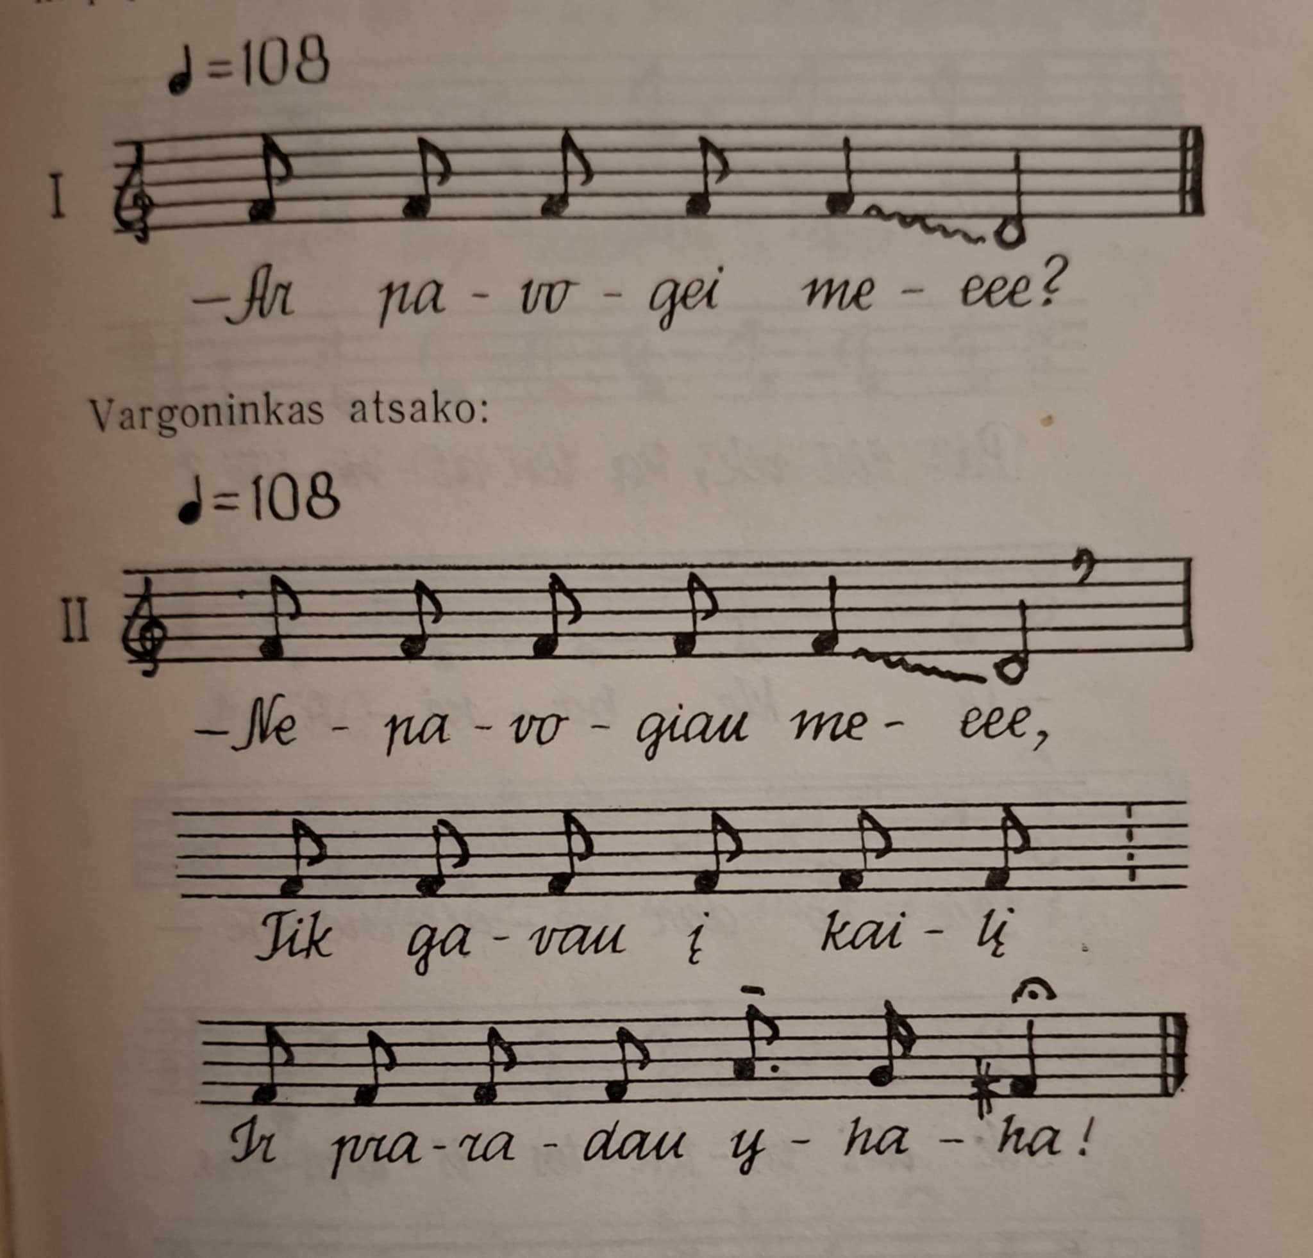

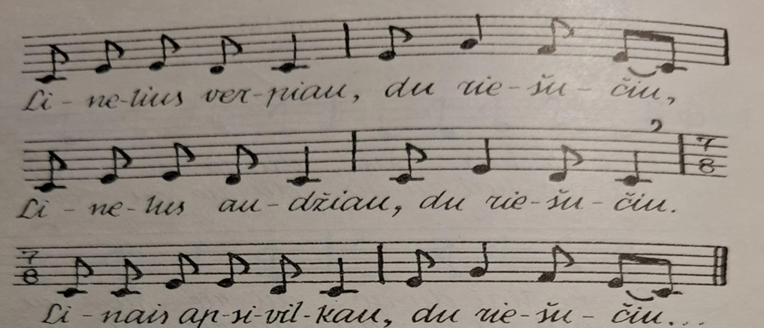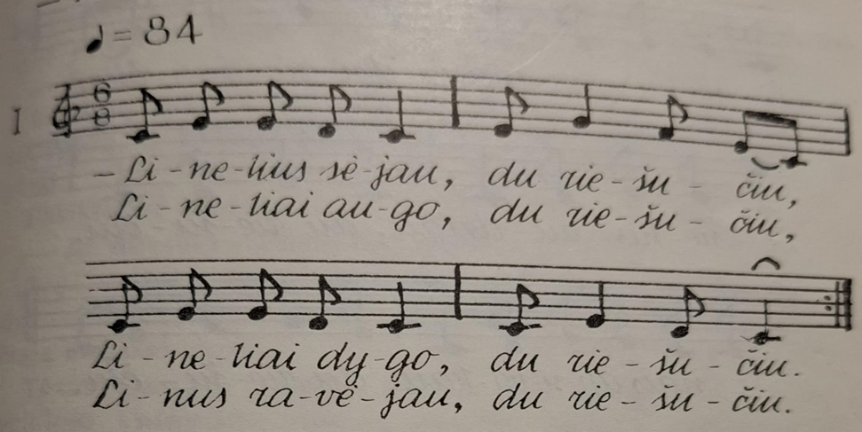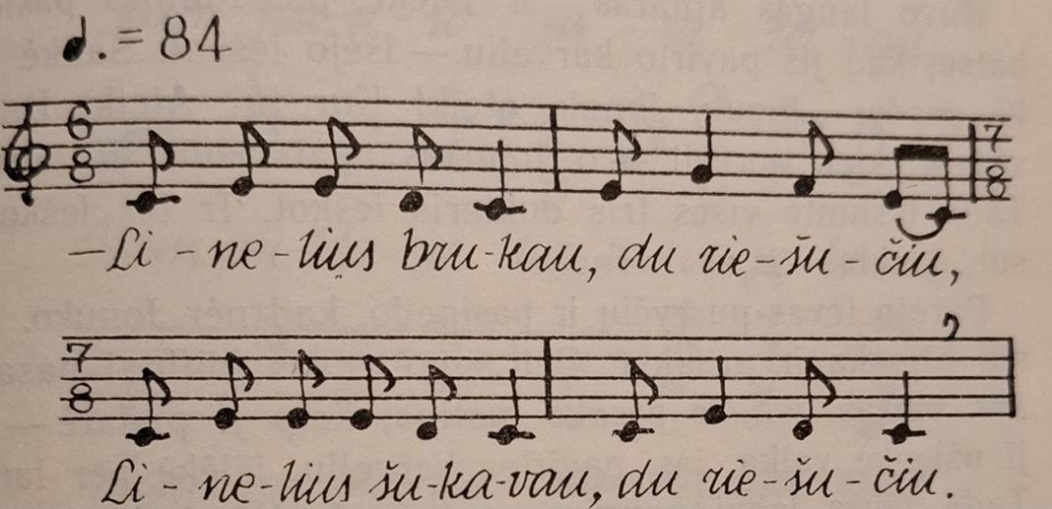**,,Linų mūka“.**